**פרק י"ב: יציאת מצרים- בימים ההם בזמן הזה**

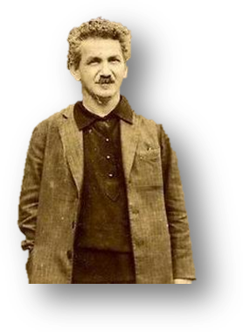****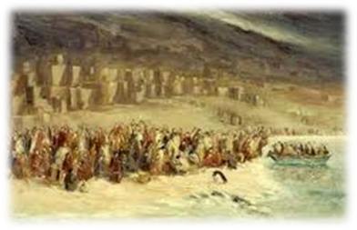

פסח- עם ישראל שמר את החג הזה במשך אלפי שנים, דרך כל המאורעות הקשים שפקדו אותו, ובכל התקופות שבהם הוא נרדף והוכה בגלות. ובכל דור, גם בתקופות הקשות ביותר, הלב עדיין פועם לחירות ולחופש, ובכל תקופה עומדים יהודים בכל ארצות פזוריהם ותפילה אחת בליבם- "לשנה הבאה בירושלים הבנויה!"

היש עוד יצירה ספרותית שהשפיע יותר על אהבת החירות ושלילת העבדות- כסיפור השעבוד של בני ישראל במצרים- ויציאתם לחירות? היש עוד זיכרון עתיק כזה שכולו סמל להווה ולעתידנו כ"זכר ליציאת מצרים"?

איזה יצר חירות עמוק קיים במעמקי הלב של עם ישראל – שידע ליצור עוד בימי קדם, בראשית ימיו, יצירה גאונית וחשובה שכזו ולהעביר אותה מדור לדור.

**ברל כצנלסון (1887-1944) אחד מהוגי הדעות והמנהיגים החשובים של תנועת העבודה הציונית, עיתונאי ועורך.**

**אחת התשובות לשאלה זו מופיעה בדבריו של ברל כצנלסון:**

**מה אנו יכולים ללמוד מכך שיציאת מצרים מוזכרת פעמים רבות כל כך בתפילה?**

**פתחו את סידור התפילה, ונסו למצוא לפחות חמש פעמים בהם מוזכרת יציאת מצרים בתפילה:**

1. **____________________________________________________________________**
2. **____________________________________________________________________**
3. **____________________________________________________________________**
4. **____________________________________________________________________**
5. **_____________________________________________________________________**

**סיפור יציאתם של בני ישראל ממצרים הפך במשך הדורות לסיפור מכונן עבור עם ישראל, ואף עבור קבוצות שונות בעולם- שנאבקו על חירותם. יש שראו בסיפור יציאת מצרים את המאבק על חירות לאומית- ולכן נלחמו ללא לאות בכדי לזכות בארץ מולדת (כמו בימי הציונות). ויש שראו בסיפור יציאת מצרים את המאבק על החירות האישית, בה אין עבדים ואדונים, אלא האחד שווה לרעהו- ולכן נאבקו ללא לאות למען שוויון הזכויות בחברה בה הם גדלו.**

**הרמב"ם בהלכות "חמץ ומצה" קובע על בסיס דברי המשנה:**

**בימי ראשית הציונות הגשמת דבריו של הרמב"ם יכלה הייתה להתממש הלכה למעשה- שכן לא הייתה זו "הצגה" בלבד, אלא עשייה אמתית של יציאה מעבדות לחירות.**

**אך כיצד ניתן להגשים את דבריו של הרמב"ם בימינו, כשיש לנו חירות מדינית ויש לנו מדינה עצמאית?**

**במה אנו יכולים "להראות את עצמנו כאילו יצאנו משעבוד לחירות?**

**ועל דבר זה צווה הקב"ה בתורה 'וזכרת כי עבד היית' כלומר כאילו אתה בעצמך היית עבד ויצאת לחירות ונפדית".**

**"בכל דור ודור חייב אדם להראות את עצמו כאילו הוא בעצמו יצא עתה משעבוד מצרים שנאמר: 'ואותנו הוציא משם',**

**התפילות, החגים, המצוות והמנהגים ותלמוד התורה ששימרו בלב העם את סיפור יציאת מצרים לאורך הדורות.**

**אך מלבד זיכרון היסטורי, וההיכרות עם עברו של עמנו, סימלה יציאת מצרים שאיפה לעתיד טוב יותר, כפי שאמר ברל כצנלסון.**

**במשך כל שנות הגלות כשעם ישראל ישב בתפוצות, זיכרון יציאת מצרים פעם בליבו, והעניק לו את התקווה, הצפייה, התפילה ואמונה- שעוד יבוא היום בו תתרחש "יציאת מצרים מחודשת" ועם ישראל ישוב לארצו.**

**והנה, בימי ראשית הציונות, אותה פעימת לב קרמה עור וגידים, והצמיחה זרועות חזקות ונאמנות שפעלו במרץ, באמונה ובאהבה- למען תקומתו של עם ישראל, בכדי לחדש ימי כקדם.**

אליסף תל- אור (שטרנברג)

**סיפור יציאתם של בני ישראל ממצרים הפך במשך הדורות לסיפור מכונן עבור עם ישראל, ואף עבור קבוצות שונות בעולם- שנאבקו על חירותם. יש שראו בסיפור יציאת מצרים את המאבק על חירות לאומית- ולכן נלחמו ללא לאות בכדי לזכות בארץ מולדת (כמו בימי הציונות). ויש שראו בסיפור יציאת מצרים את המאבק על החירות האישית, בה אין עבדים ואדונים, אלא האחד שווה לרעהו- ולכן נאבקו ללא לאות למען שוויון הזכויות בחברה בה הם גדלו.**

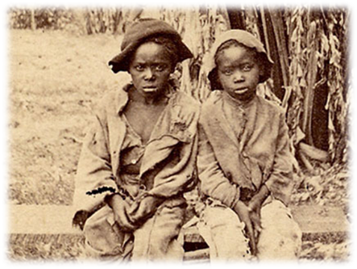

**"שלח את עמי" – "Let my people go"**

מהר משה צווה פרעה:

שלח את עמי!  
מצוות האל

אמור נא לו:

שלח את עמי!

קומה נא, לך נא

אל כבד הלב הרע

צו לו בשמי:

שלח את עמי!

**תוכלו גם לשמוע את השיר במילותיו הלועזיות:**

<http://www.youtube.com/watch?v=SP5EfwBWgg0>

**אחת הדוגמאות למאבק למען חירות, חופש ושוויון זכויות שבה נעשה שימוש בסיפור יציאת בני ישראל ממצרים, היא סיפורם האפריקאים שנלקחו מאפריקה אל ארצות הברית בכדי לשמש כעבדים ביד האירופאיים שהקימו את מושבותיהם בארצות הברית.**

**לפני כמאה וחמישים שנה התפתחה בארצות הברית מלחמת אזרחים בין המושבות שבצפון ארצות הברית לבין המושבות שבדרומה. המושבות שבצפון- בהנהגתו של אברהם לינקולין רצו לבטל את העבדות ואילו המושבות שבדרום- ניסו בכל כוחם להתנגד למהלך.**

**במאבק של העבדים למען חירותם ושוויון הזכויות שלהם הם השתמשו רבות בסיפור יציאת מצרים, וראו בו סמל ודגל הקורא לכל אדם לדרוש את חירותו. שירם של העבדים שליווה את המאבק, משתמש אף הוא בסיפור יציאת מצרים, ובעיקר במילים: שלח את עמי!".**

**בסופו של דבר הכריעו המושבות הצפוניות את הדרומיות, ובכך הביאו לשחרורם של כל אותם עבדים אפריקאים בארצות הברית, ואף חוקק חוק לפיו העבדות אסורה בתחומה של ארצות הברית.**

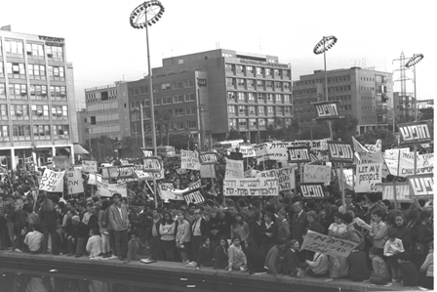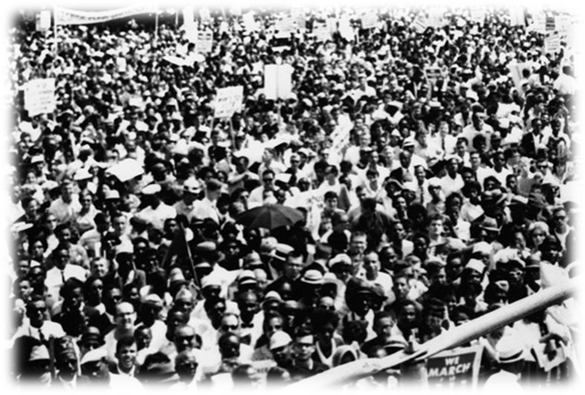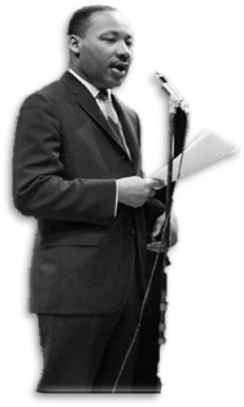

**צילום מתוך הפגנה שנערכה בתל אביב שנת 1969 (צלם: משה מילנר)**

**בהפגנה זו קראו המפגינים הישראליים לשלטון הסובייטי בברית המועצות לאפשר ליהודים לעלות לארץ ישראל. סיסמת ההפגנות האלו הייתה: "שלח את עמי".**

* **על פי מה שלמדתם בעמודים אלה, הסבירו מדוע נבחרה דווקא סיסמה זו?**

**מרטין לותר קינג (1929-1968)**

**מנהיג מאבקם של השחורים בארצות הברית למען שוויון זכויות.**

**נרצח בידי מתנקש שהתנגד למאבקו של מרטין לותר קינג עבור שוויון הזכויות.**

במשך תקופה ארוכה שרו בני עמי, כאן בארצות הברית של אמריקה, שיר שהוא כולו תפילה: "**שלח את עמי**", בצפייה ליום בו יוכלו גם הם לחיות את חייהם בחופש ובכבוד, ולא להיות רק כעבדים ביד אדוניהם. והנה, מאז ימיהם התקדמנו, ברוב חסדיו, ובטלה העבדות מארצנו. אך עדיין רחוקים אנו מהמנוחה והנחלה.

יֵשׁ לִי חֲלוֹם כִּי יוֹם אֶחָד תַּעֲלֶה וְתָּבוֹא אֶמוּנָה עֲמֻקָּה- כִּי כֹּל הָאָדָם נִבְרָא שָׁוֶה.

יֵשׁ לִי חֲלוֹם כִּי אַרְבַּעַת יְלָדַי הָרַכִּים, יִחְיוּ יוֹם אֶחָד בְּאֻמָּה בָּהּ אֵין אָדָם נִשְׁפַּט עַל פִּי צֶבַע עוֹרוֹ אֶלָּא עַל פִּי תּוֹחֶלֶת תְּכוּנוֹתָיו.

יֵשׁ לִי חֲלוֹם הַיּוֹם!